# **Game Magazine**

## **Dziedzina problemowa:**

System projektowany na potrzeby małej firmy która zajmuje się tworzeniem prasy papierniczej o grach na komputery, telefony, xbox i ps*. Ten system, oczywiście, mógłby podejść dla prasy innej tematyki. System zaprojektowany tak, żeby on był wygodny dla każdej firmy związanej z prasą.

## **Cel:**

Ponieważ ludzie zaczęli konsumować więcej informacji z gadżetów i zapomnieli o prasie, postanowiłem stworzyć ten system. On musi ułatwiać kontrolę i przechowywanie różnych pras.

System też ma na celi pomóc małym firmom drukować materiał wyższej jakości za mniejszy czas.

## **Zakres odpowiedzialności systemu:**

System powinien umożliwiać zarządzanie informacją związaną z:

* Pracownikami firmy i ich zarobkami ta obowiązkami
* Artykułami, procesem ich napisania i przetwarzania
* Czasopismami, ich procesem tworzenia i wypełnienia artykułami
* Drukowaniem i właściwym przechowywaniem kopii

System ma nadawać pracownikom prawidłowe dostępy do materiału.

Też musi mieć dobrą procedurę sprawdzania materiału.

System powinien mieć sposób, który daje możliwość kierowniku kontrolować cały proces tworzenia materiału. To jest istotne w przypadku różnych atak i nie kompetencją personelu.

Przez to że musi być prosty nie ma podziału materiału na tematy i różne specyficzne narzędzia.

## **Użytkownicy systemu:**

Głównym użytkownikiem systemu będzie Dyrektor.

Użytkownicy sprawdzające materiał przed Dyrektorem – Menedżery.

Najważniejsze użytkownicy systemu – Pisarze.

Jeszcze ważne dla realizacji materiału – Drukarze.

I ostatni - podsystem czasu.

## **Wymagania użytkownika:**

Wymagania wstępne:

* W systemie należy dać możliwość dla pisarzów pisać artykuły, zmieniać i usuwać ich. Artykuły są sprawdzane przez menedżerów i tylko potem przez dyrektora firmy. Oczywiście artykuły są częścią czasopisma i nie mogą być zrealizowane oddzielnie. Żeby można było szybko zrozumieć co w tym artykułu w środku bez odtwarzania pliku - musi mieć krótki opis.
* Tak jak artykuły nie mogą być zrealizowane osobno to realizujemy ich przez czasopisma. Czasopism nie może być podzielony na różne tematy w 1 wersji systemu, ale musi mieć rok realizacji. Niestety czasopism nie może być za krótki i za długi, przez to było ustawiono że 1 czasopism musi mieć co najmniej 5 artykułów ale nie więcej niż 15. Czasopismo nie jest sprawdzane przed drukiem. Może być nadrukowane przez drukarza, po tym jest zrealizowane.
* Menedżerowie sprawdzają artykuł przed dyrektorem. Przy czym może być sprawdzony przez 1 lub więcej menedżerów. To daje możliwość odrzucenia złych artykułów jeszcze przed dyrektorem. Jeżeli nie był przyjęty to nie usuwamy tego artykułu. W innym przypadku jest odsyłany do dyrektora na sprawdzenie.
* Dyrektor może zaakceptować odesłany przez menedżera artykuł. Jeżeli nie akceptuje - nie usuwamy go.
* Drukarzy mogą nadrukować 1 lub więcej czasopism za raz. Przy czym po nadrukowaniu ten czasopism jest uważany za zrealizowany.
* Pod koniec roku system musi przenieść wszystkie czasopisma nadrukowane w tym roku do schroniska.

Oczekuje się, że system będzie wspierał użytkowników w:

* Wyświetleniu listy zaakceptowanych artykułów
* Modyfikacji artykułów przez pisarza
* Wyświetleniu listy czasopism
* Wyświetleniu czasopism za pełny rok
* Usunięciu artykułu przez dyrektora lub pisarza
* Obliczeniu zaliczki dla pracowników

Ograniczenia:

* Prostota systemu
* Tanie obsługiwanie
* Możliwość konserwacji systemu w godzinach pracy
* Szybki dostęp do danych
* Zabezpieczenie przed atakami i nie kompetencją personelu

## **Wymagania funkcjonalne:**

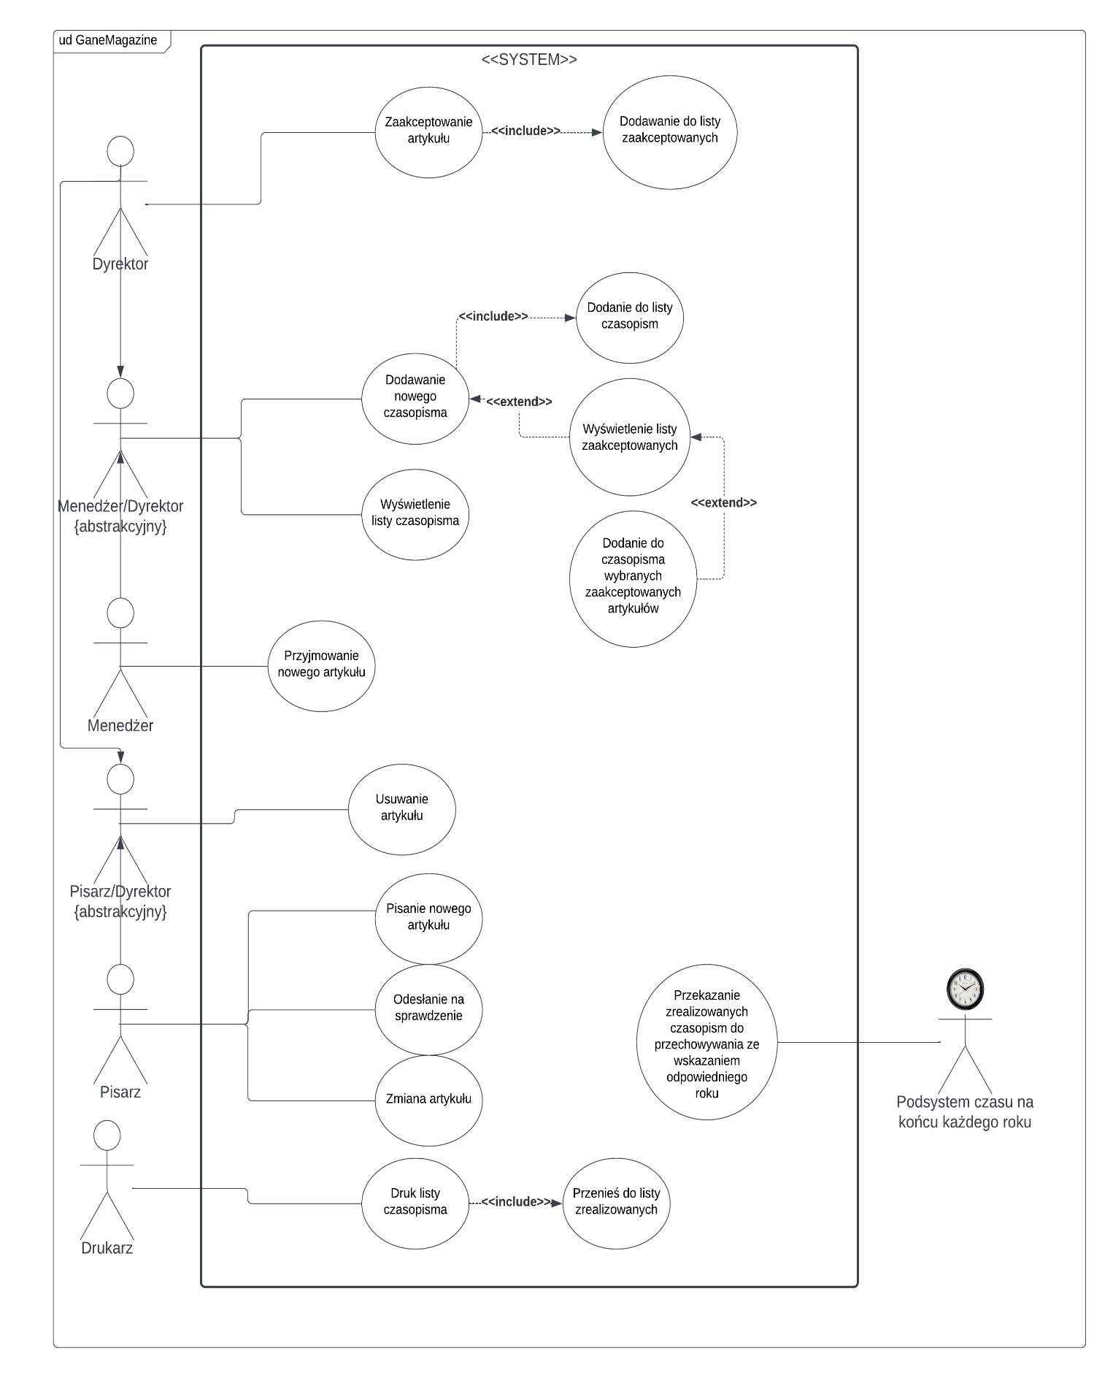

## **Opis struktury systemu:**

## **Wymagania niefunkcjonalne:**

|  |  |
| --- | --- |
| **Ograniczenie** | **Miara** |
| Prostota systemu | * Interfejs w różnych językach * Okienka z wskazówkami * Nowoczesny interfejs z pięknym widokiem * Zmniejszone użycie interfejsu rekurencyjnego |
| Tanie obsługiwanie | * Zapewnienie małego rozmiaru samego systemu na nośniku * utrzymanie systemu przez pracowników o niskich kwalifikacjach bez utraty jakości * Normalna robota na niezbyt wydajnych komputerach |
| Możliwość konserwacji systemu w godzinach pracy | * Pracowanie na systemie wirtualnym, a następnie zastąpienie prawdziwego * Nocne kopiowanie do komputera obsługiwania * Aktualizowanie systemu w określonych godzinach i powiadamiać personel |
| Szybki dostęp do danych | Szybki serwer z nowoczesną bazą danych który jest skonfigurowany w języku SQL.  Najlepsza technologia - MySql. |
| Zabezpieczenie przed atakami i nie kompetencją personelu | * Wykorzystanie logowania dwuskładnikowego * codzienne robienie kopii zapasowe na innym nośniku * Szkolenie personelu przed uzyskaniem dostępu do systemu |

## **Opis przeszłej ewolucji systemu:**

**Jeśli firma chce rozbudować system, poniżej kilka pomysłów:**

* Można zrobić większą hierarchię, w tym sensie żeby nie tylko 1 dyrektor mógł akceptować artykuly.
* Można jeszcze dodać różne opcje dla drukowania i terminy drukowania jak i ilość kopii.
* Też można dodać podzielenie czasopism na tematy.

## **Słownik:**

|  |  |
| --- | --- |
| **Termin** | **Objaśnienie** |
| Czasopismo | Główny produkt firmy.  Możesz też nazwać to magazynem. |
| Artykuł | Małe artykuły, które następnie znajdą się w magazynie. |
| Dyrektor | Główna osoba w firmie, która będzie nią zarządzać. |
| Pisarz | Zwykli pracownicy, którzy piszą artykuły. |
| Schronisko | Miejsce w systemie, w którym będą przechowywane zrealizowane czasopisma. |
| Przyjmowanie | Proces sprawdzania błędów w artykule. To zawsze dzieje się przez menedżera. |
| Czasopismo zrealizowane | To czasopismo, które zostało już wydane w wymaganej liczbie. |
| Zaakceptowanie | Proces weryfikacji artykułu przez dyrektora. Na tym etapie sprawdzane jest, czy temat jest trafny i prawdziwy |
| Drukowanie | Właściwie sama realizacja magazynu. Występuje przez drukarza. |
| Artykuł przyjęty | Wskazanie, że artykuł został już sprawdzony przez menedżera i przesłany do dyrektora do recenzji. |